Presseinformation

Kontrollierter Weg durch die Miniwelle

Fluke Process Instruments präsentiert das kleinste speziell für selektives Löten mit Miniwelle entwickelte Temperaturüberwachungssystem. DATAPAQ SelectivePaq nimmt über vier Thermoelemente Messungen von Elektronikbaugruppen auf, während diese vorgewärmt und sodann schwallgelötet werden. Der Messintervall lässt sich auf bis zu 20-mal pro Sekunde einstellen. Anhand der genauen Temperaturprofile können Elektronikfertiger die Effizienz ihrer Prozesse steigern, Kunden die gleichbleibende Qualität ihrer Leiterplatten nachweisen und die Einhaltung der Temperaturtoleranzen für Lötmittel und Komponenten belegen. Das Messsystem kombiniert den brandneuen vierkanaligen Mikro-Datenlogger DATAPAQ Q18 mit den ebenfalls neuen Miniatur-Thermoelementsteckern und einem massearmen Hitzeschutz, der nur 20 mm hoch und 40 mm breit ist. Es eignet sich daher optimal zum Überwachen von Anlagen, die sehr wenig Platz bieten, sowie zum Einsatz mit Befestigungsrahmen. Die ergänzende Selektivlöt-Sensorhalterung erleichtert regelmäßige und häufige Überprüfungen der Prozessstabilität.

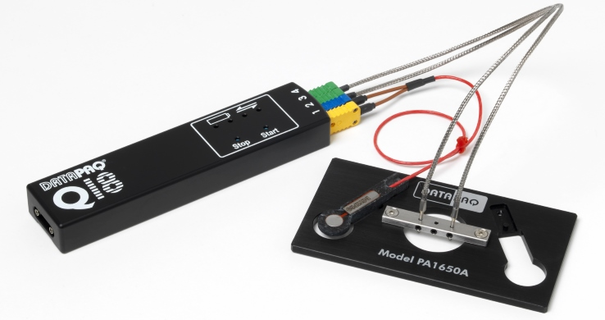
Bild: Mit DATAPAQ SelectivePaq gibt es nun eine Komplettlösung zur Überwachung der Stabilität und Wiederholbarkeit von Selektivlötverfahren mit Miniwelle

Der Logger liefert eine hohe Genauigkeit von ±0,5 °C und eine Auflösung von 0,1 °C. Die beiden Prozessphasen lassen sich mit bis zu drei höhenverstellbaren Wellenkontakt-Thermoelementen und bis zu zwei Vorheiz-Thermoelementen überwachen. Die Vorheiz-Thermoelemente enthalten einen oberen und einen unteren Sensor und eignen sich sowohl für IR- als auch für Konvektionsöfen. Ein aus einem soliden Aluminiumblock gefrästes Loggergehäuse und die Verwendung von Wechselakkus gewährleisten eine lange Lebensdauer. Außerdem sorgen sie für minimale Betriebskosten. Die Lieferung umfasst die Vollversion der Software DATAPAQ Insight Reflow mit Analysefunktionen für maximale Gradienten, Höchsttemperaturen und Wellenkontaktzeiten. Die Software ermöglicht den Datenexport zu anderen Windows-kompatiblen Programmen.

Bilder: | datapaq_selectivepaq_array | Zeichen: | 1.873
Dateiname: | 201612005_pm_datapaq_selectivepaq_de | Datum: | 13.12.2016
Unternehmenshintergrund Fluke Process Instruments
Fluke Process Instruments entwickelt, fertigt und vertreibt ein umfassendes Programm an Infrarot-Messsystemen und Temperaturüberwachungslösungen für industrielle Anwendungen, Instandhaltung und Qualitätskontrolle. Die Produkte, die weltweit unter den Marken Raytek, Ircon und Datapaq vertrieben werden, stehen für über 125 Jahre Technologieführerschaft im Bereich der Temperaturmessung.
Unternehmenshintergrund Fluke
Die 1948 gegründete Aktiengesellschaft Fluke mit Sitz in Everett (Washington), USA, ist der internationale Marktführer im Bereich kompakter elektronischer Test- und Messgeräte. Anwender sind technisches Fachpersonal, Ingenieure, Elektriker und Messtechniker, die industrielle, elektrische und elektronische Anlagen und Kalibrierprozesse einrichten, testen und bedienen.

Kontakt:  Fluke Process Instruments  DATAPAQ  Stephan Wilke  Blankenburger Straße 135  13127 Berlin  Tel.: 0 30 / 47 80 08 - 0  Fax: 0 30 / 4 71 02 51  E-Mail: sales-info@datapaq.com  Internet: www.flukeprocessinstruments.com |  | gii die Presse-Agentur GmbH  Immanuelkirchstraße 12  10405 Berlin  Tel.: 0 30 / 53 89 65 -0  Fax: 0 30 / 53 89 65 -29  E-Mail: info@gii.de  Internet: www.gii.de

